«Безопасность вашего ребёнка»
Главное преимущество детей старшего дошкольного возраста при обучении личной безопасности состоит в том, что дети данного возраста выполняют четко сформулированную инструкцию родителей в связи с возрастными особенностями.
Необходимо выделить правила поведения, которые дети будут выполнять, так как от этого зависят их здоровье и безопасность.
Эти правила следует подробно разъяснить детям, а затем следить за их выполнением.
Задача взрослых состоит не только в том, чтобы оберегать и защищать ребёнка, но и в том, чтобы подготовить его к встрече с различными сложными, а порой опасными жизненными ситуациями
- Ребенок должен знать информацию о себе:
имя, фамилию, адрес и номер телефона.
- Обозначьте для ребенка границу «свой - чужой»: установите правила относительно незнакомцев и следите за их выполнением.
Объясните ребенку: чужой – это любой человек, которого он не знает (независимо от того, как он себя ведет, кем себя представляет).
Если ребенок остается один дома: он должен четко понимать, что дверь нельзя открывать НИКОМУ, кроме мамы (папы, бабушки – оговорите круг лиц).
- Предметы домашнего быта, которые являются источниками потенциальной опасности для детей, делятся на три группы:
1. Предметы, которыми категорически запрещается пользоваться (спички, газовые плиты, розетки, включенные электроприборы);
2. Предметы, с которыми, в зависимости от возраста детей, нужно научиться правильно обращаться (иголка, ножницы, нож);
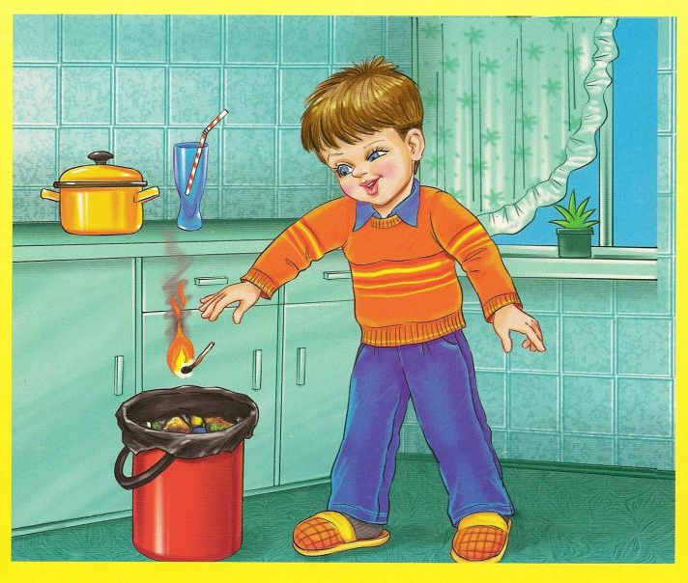
3. Предметы, которые взрослые должны хранить в недоступных для детей местах (бытовая химия, лекарства, спиртные напитки, сигареты, режуще-колющие инструменты).
- При возникновении пожара в отсутствии взрослых - ребенку важно знать следующее:
- не прятаться под стол, в шкаф или под кровать (пожарные могут сразу не заметить ребенка и могут не успеть его спасти);
- по возможности выбежать на балкон или выглянуть в окно и кричать о помощи.
- Безопасность ребенка на улице
Готовя своего ребенка самостоятельно ходить в школу или кататься на велосипеде во дворе дома, вы должны обойти с ним весь двор, отмечая потенциально опасные места.
Заключите договор с ребенком, согласно которому он будет двигаться только по согласованному с вами безопасному маршруту, не будет срезать путь, особенно на пустынных участках. Этот договор - основа уличной безопасности.
- Ребенок должен запомнить следующие правила:
1.Не выходить на улицу без взрослых.
2.Не играть на тротуаре около проезжей части.
3.Переходить дорогу только по пешеходному переходу.
4.Ездить на велосипеде только там, где нет автомобилей.
5.Детям старшего дошкольного возраста даже в присутствии взрослых не следует ездить на велосипеде по тротуару, так как они могут мешать пешеходам, могут наехать на маленького ребенка, сбить пожилого человека, толкнуть коляску с малышом.
6.Быть внимательным, но не сверхосторожным и не трусливым.
7.Хорошо знать ориентиры в районе своего дома.
8.Ходить посередине тротуара, не приближаясь к кустам и дверям, особенно заброшенных домов.
9.Знать все безопасные места, где можно укрыться и получить помощь.
10.Не привлекать к себе внимания манерой поведения.
- При пользовании общественным транспортом необходимо соблюдать следующие правила:
1.Нельзя показывать деньги, привлекая к себе внимание.
2.Нельзя близко подходить к краю дороги во время посадки на автобус, особенно в период гололеда.
3.Нельзя стоять у дверей - это мешает входу и выходу пассажиров.
4.Нельзя высовываться и высовывать руки в открытые окна.
5.Принято уступать место пожилым людям, пассажирам с маленькими детьми, инвалидам.
- Безопасность на дорогах
Переходить улицу можно только по пешеходным переходам. Они обозначаются специальным знаком «Пешеходный переход».
В населенных пунктах, где отсутствуют тротуары, детям разрешается идти только с взрослыми по краю навстречу машинам.
Ни в коем случае нельзя выбегать на дорогу. Перед дорогой надо остановиться.
Нельзя играть на проезжей части дороги и на тротуаре.
Безопаснее всего переходить улицу с группой пешеходов.
- При движении автомобиля:
- приучайте детей сидеть в автомобиле только на заднем сиденье;
- не разрешайте сидеть рядом с водителем, если переднее сиденье не оборудовано детским креслом;
- не разрешайте ребенку во время движения стоять на заднем сиденье: при столкновении или внезапной остановке он может перелететь через спинку сиденья и удариться о переднее стекло;
- не разрешайте детям находиться в автомобиле без присмотра.
Самым лучшим способом обучения детей всегда был собственный пример. Если хотите научить ребенка правилам безопасности, прежде всего, сами выполняйте их!
Как можно чаще говорите с детьми, помогайте решать пусть даже малозначительные проблемы.
Рекомендации родителям по безопасности
Уважаемые родители!
Чтобы ребенок не попал в беду, воспитывайте у него уважение к правилам дорожного движения терпеливо, ежедневно, ненавязчиво.
Не запугивайте ребенка, а наблюдайте вместе с ним и используйте ситуацию на дороге, дворе, улице; объясните, что происходит с транспортом, пешеходами.
Развивайте у ребенка зрительную память, внимание. Для этого создавайте дома игровые ситуации.
Пусть ваш малыш сам приведет вас в детский сад и из детского сада домой.
Ваш ребенок должен знать:
- на дорогу выходить нельзя;
- дорогу можно переходить только с взрослыми, держась за руку взрослого;
- переходить дорогу надо по переходу спокойным шагом;
- во время езды в транспорте нельзя высовываться из окна.

Уважаемые родители!
Вы являетесь для детей образцом поведения. Вы — объект любви и подражания для ребенка. Это необходимо помнить всегда!
